KUPNÍ SMLOUVA
uzavřená podle § 2079 a násl. zák. č. 89/2012 Sb., v platném znění, občanský zákoník
(dále jen „smlouva“)

I.
Smluvní strany

Ústav chemických procesů AV ČR, v. v. i.
Se sídlem: Rozvojová 135/1, Lysolaje, 165 00 Praha 6
IČ: 67985858
DIČ: CZ67985858
Zastoupená: Ing. Michalem Šycem, PhD., ředitelem

(dále jen „prodávající“)

a

Vysoká škola chemicko-technologická v Praze
Ve věci Fakulty chemického inženýrství
Ústav fyzikální chemie
se sídlem: Technická 1905/5, 166 28 Praha 6, Dejvice
IČ: 60461373
DIČ: CZ60461373
Zastoupená:

(dále jen „kupující“)

(společně jako „smluvní strany“)

II.
Předmět smlouvy

Předmětem této smlouvy je závazek prodávajícího dodat kupujícímu a převést na kupujícího vlastnické právo k
- použitému vysoce citlivému mikrokalorimetru SETARAM μDSC3 evo a příslušenství
a
- použitému prototypu AT-HLM,
jak je podrobně definováno v příloze č. 1 této smlouvy (dále jen „předmět plnění“) a závazek kupujícího předmět plnění převzít a zaplatit za něj prodávajícímu kupní cenu.
III.
Kupní cena

  - Cena je stanovena ve výši 55 000,- Kč (slovy padesát pět tisíc korun českých) (dále jen „kupní cena“). K uvedené ceně bude připočtena DPH.
  - Kupní cenu se zavazuje kupující uhradit prodávajícímu v plné výši na základě daňového dokladu, který prodávající vystaví a doručí po předání a převzetí předmětu plnění kupujícím.
  - Lhůta splatnosti daňového dokladu je 10 dnů od data jejího doručení kupujícímu. Zaplacením účtované částky se rozumí den jejího odeslání na účet prodávajícího. Daňové doklady vystavené prodávajícím podle této smlouvy budou obsahovat všechny náležitosti, které ukládají příslušné právní předpisy České republiky.

IV.
Doba plnění

- Prodávají je povinen dodat předmět plnění v době nejpozději do 60 dnů od účinnosti této smlouvy.
- Nedodá-li prodávající předmět plnění v uvedené době, je kupující oprávněn odstoupit od této smlouvy s účinky ex tunc.

V.
Všeobecné podmínky

- Smluvní strany tímto prohlašují, že předmět plnění před podpisem této smlouvy kupující prohlédl a v tomto stavu jej přebírá.
- Prodávající prohlašuje, že předmět plnění je plně funkční, jeho stav odpovídá stáří a nejsou na něm shledány žádné zjevné vady.
- Prodávající prohlašuje, že kupujícímu předá taktéž kompletní dokumentaci včetně manuálů pro obsluhu.
- Kupující bere na vědomí, že k předmětu plnění se neváže žádná záruka. Bez ohledu na předchozí větu se smluvní strany dohodly, že ukáže-li se nepravdivé prohlášení prodávajícího v odst. 2 tohoto článku, resp. budou předmět plnění trpět skrytou vadou, je kupující oprávněn odstoupit od této smlouvy s účinky ex tunc.
- Kupující nabývá vlastnictví k předmětu plnění dnem zaplacení kupní ceny; převzetí bude prokázáno protokolem o převzetí kupujícího v místě plnění, kterým je sídlo prodávajícího. Předmět plnění bude prodávajícím předán kupujícímu na jeho adrese sídla. Kontaktní osobou k předání předmětu plnění je Ing. Petr Kende, tel.: , email: kende@icpf.cas.cz kontaktní osobou pro převzetí předmětu plnění je Ing. Magdalena Bendová, Ph.D., tel.:, e-mail: Kontaktní osoby jsou oprávněny podepsat předávací protokoly.

VI.
Smluvní pokuta a úroky z prodlení

- Nezaplatí-li kupující kupní cenu v termínu uvedeném v této smlouvě, je povinen zaplatit prodávajícímu úrok z prodlení ve výši 0,05% z nezaplacené částky za každý započatý den prodlení.
- Nedodá-li prodávající předmět plnění v termínu uvedeném v této smlouvě, je povinen zaplatit prodávajícímu úrok z prodlení ve výši 0,05% z kupní ceny za každý započatý den prodlení.

VII.
Závěrečná ujednání

- Smluvní strany berou na vědomí, že tato smlouva naplňuje požadavky uvedené v zákoně č. 340/2015 Sb. a podléhá tímto povinnosti zveřejnění v registru smluv, a s tímto zveřejněním v zákonném rozsahu souhlasí. V registru smluv nebudou uveřejněny informace, které nelze poskytnout v souladu s předpisy upravujícími svobodný přístup k informacím (zejména zákon č. 106/1999 Sb.), stejně jako obchodní tajemství smluvních stran. Zadat smlouvu do registru smluv v zákonné lhůtě se zavazuje prodávající.
- Tato smlouva nabývá platnosti dnem jejího podpisu oběma smluvními stranami a účinnosti dnem jejího uveřejnění v registru smluv v souladu se zákonem 340/2015 Sb., o registru smluv, v platném znění.
- Veškeré změny a doplňky této smlouvy musí být učiněny písemně formou vzestupně číslovaných dodatků podepsaných oběma smluvními stranami.
- Veškerá práva a povinnosti smluvních stran vyplývající z této smlouvy se řídí právními předpisy platnými v České republice.
- Tato smlouva obsahuje úplné ujednání o předmětu smlouvy a všech náležitostech, které smluvní strany měly a chtěly ve smlouvě ujednat, a které považují za důležité pro závaznost této smlouvy. Žádný projev smluvních stran učiněný při jednání o této smlouvě ani projev učiněný po uzavření této smlouvy nesmí být vykládán v rozporu s výslovnými ustanoveními této smlouvy a nezakládá žádný závazek žádné ze smluvních stran.
- Smluvní strany výslovně potvrzují, že základní podmínky této smlouvy jsou výsledkem jednání smluvních stran a každá ze smluvních stran měla příležitost ovlivnit obsah základních podmínek této smlouvy.

Příloha: Příloha č. 1 – detailní specifikace předmětu plnění

V Praze dne V Praze dne

____________________ ____________________
Vysoká škola chemicko-technologická v Praze Ústav chemických procesů AV ČR, v. v. i.
Ing. Michal Šyc, Ph.D., ředitel

Příloha č. 1
Detailní specifikace předmětu plnění

Vysoce citlivý mikrokalorimetr SETARAM μDSC3 evo a příslušenství
Použitý přístroj, cena přístroje: 50 tis. Kč bez DPH

Diferenciální skenovací kalorimetr pro termickou analýzu (měření tepelné kapacity a fázových přechodů) pevných a kapalných vzorků.

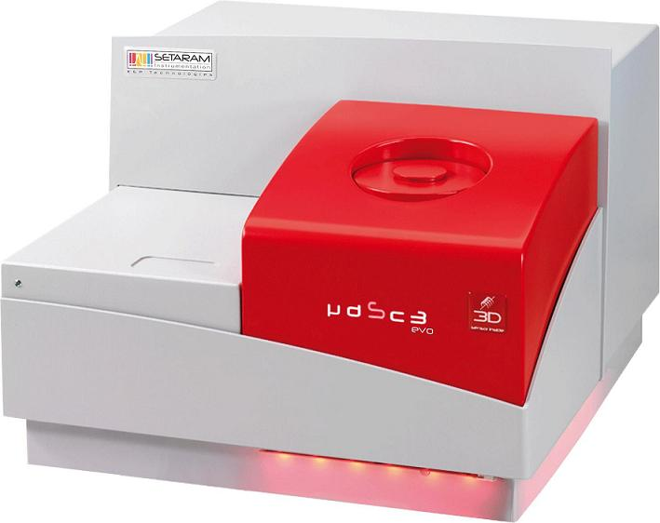
- Široký rozsah pracovních teplot (od -20 °C do 120 °C).
- Velmi nízký detekční limit: Detekční limit μDSC3 EVO je výrazně nižší (přibližně desetinásobně) než u tradičních DSC. Lze detekovat kalorimetrické signály menší než jeden mikrowatt. Velmi vysoká citlivost μDSC3 EVO umožňuje provádět studie přechodů na malých množstvích produktů a při velmi nízkých rychlostech programování.
- Použití v izotermickém nebo DSC režimu.
- Možnost studia vzorků ve všech formách: kapalina, gel, prášek, pevná látka.
- Široká škála experimentálních cel: včetně specifických cel pro studium reakcí, což poskytuje četné možnosti použití.
Model μDSC3 EVO je vybaven 3D senzorem s kalibrací pomocí Jouleova efektu pro vysoce citlivá a přesná kalorimetrická měření. Každá cela je obklopena vysoce citlivými Peltierovými prvky zajišťujícími tepelný kontakt s kalorimetrickým blokem.

Příslušenství
- Dvě sady uzavřených vsádkových cel pro termickou analýzu pevných a kapalných vzorků

Technické specifikace přístroje
Rozsah teplot | -20°C až 120°C
Rychlost ohřevu/chlazení | 0.001 to 1.2°C/min⁻¹
RMS citlivost | 0.2 μW
Rozlišení | 0.02 μW / 0.002 μW
Objem měřicíh cel (Hastelloy C) | 1 ml
Provozní tlak | atmosferický

Prototyp AT-HLM
Použitý přístroj, cena přístroje: 5 tis. Kč bez DPH

Prototyp přístroje pro termickou analýzu kapalných a pevných vzorků pracující na principu modulu přestupu tepla, vyrobený a dodaný do Ústavu chemických procesů Dr. Francois Quirionem, nezávislým konzultantem R&D Physicochimie (adresa 261 Boulevard Pereire, 75017 Paris, tel. +33 (0)6 51 60 82 37).

Technické specifikace přístroje
Rozsah teplot | -150°C až 400°C
Rychlost ohřevu/chlazení | 5-70 °C/min⁻¹
Citlivost měření teploty | 0,01 °C
Rozlišení | 0,5 až 2 J/g
Provozní tlak | atmosferický

